Рабочий лист № 2
(для дистанционного урока)

Сайт музея: https://www.scriabinmuseum.ru/.
Музей онлайн: https://www.scriabinmuseum.ru/poster/museum-online.
Виртуальные выставки: https://www.scriabinmuseum.ru/poster/virtual-exhibition.

С помощью виртуального тура вам предстоит познакомиться с экспонатами Мемориального музея А.Н. Скрябина, исследовать их, выполнить задания в рабочем листе и по итогам работы создать интеллект-карту «А.Н. Скрябин».

1. Проанализируйте экспонаты рабочего кабинета и столовой, ответьте на вопросы и выполните задания. Свои ответы представьте в виде таблицы и схемы.
- Внимательно рассмотрите предметы, находящиеся в рабочем кабинете А.Н. Скрябина. По каким из них можно определить социальный статус А.Н. Скрябина? Свой ответ поясните. Ответ представьте в виде таблицы.

Скриншот экспоната | Социальный статус | Пояснения
- По воспоминаниям современников, на рояле композитора находилась «целая батарея» фотографических портретов маленьких домочадцев. Рассмотрите книжный шкаф композитора и фотографию в нём. Были ли у А.Н. Скрябина дети и сколько? Опираясь на данные материалы, дайте характеристику Скрябину-отцу.
_______________________________________________________________________________________________________________________________________________________________________________________________________________________________________________________________________________________________________________________________________________________________________________________________________________________

- Рассмотрите в шкафу, который находится рядом со столом композитора, маленький молоточек. Узнайте, для чего использовал его А.Н. Скрябин.
Рассмотрите подарки друзей Скрябина. По данным атрибутам определите, какую социальную роль играл Скрябин. Свой ответ обоснуйте.
_______________________________________________________________________________________________________________________________________________________________________________________________________________________________________________________________________________________________________________________________________________________________________________________________________________________

- Как вы считаете, с какой социальной ролью А.Н. Скрябин справлялся лучше всего. Свой ответ поясните.
____________________________________________________________________________________________________________________________________________________________________________________________________________________________________________________________________________________________________________________________________________________

- Проанализируйте, как менялись социальные статусы
А.Н. Скрябина. Разделите эти статусы на предписанные и достигаемые. Установите соответствие между видом статуса и отдельными статусами композитора. Заполните схему.

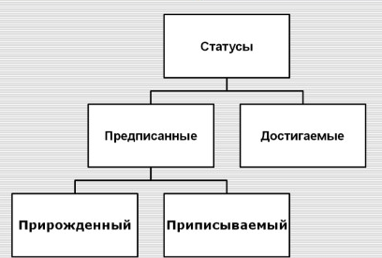

- Проследите, как менялся ролевой набор А.Н. Скрябина с изменением его социального статуса. Ответ представьте в виде таблицы или схемы.

2. Обсудив результаты работы в группах, создайте интеллект-карту «А.Н. Скрябин», отразив в ней социальные статусы и роли А.Н. Скрябина и их взаимосвязь.

- В детстве Александр Николаевич любил делать маленькие модели

